


Wir alle wirtschaften – warum, mit wem und wie

Lehr- und Lernmaterial

Gemeinsame Vertiefung

Kurzbeschreibung
In der Foto-Challenge setzen sich Schüler:innen mit ausgewählten Sustainable Development Goals auseinander und suchen in ihrem eigenen Umfeld nach Situationen, in denen nachhaltige Entwicklung noch nicht gelingt. Sie fotografieren ihre Fundstücke, tauschen sich in Gruppen darüber aus und entwickeln konkrete Ideen, wie das jeweilige Ziel besser erreicht werden könnte. Dadurch wird das Thema Nachhaltigkeit direkt mit dem Alltag der Schüler:innen verbunden: Sie erkennen, wo Probleme sichtbar werden, und überlegen, welchen Beitrag sie selbst, ihre Schule oder ihre Gemeinde leisten können. Die Ergebnisse werden als Plakat oder Präsentation aufbereitet und in der Klasse vorgestellt. Abschließend sichern die Schüler:innen zentrale Erkenntnisse und halten fest, welche kleine Maßnahme sie selbst ausprobieren möchten. Insgesamt bietet das Unterrichtskonzept Material für zwei bis drei Unterrichtsstunden.

Vertiefung 1: Foto-Challenge
Die Schüler:innen setzen sich in diesem Unterrichtsszenario mit den SDGs (Sustainable Development Goals) auseinander. Sie wählen ein SDG und entdecken in ihrer Umgebung, wo dieses Ziel nicht umgesetzt wurde und machen ein Foto davon. Im besten Fall haben mehrere Schüler:innen das gleiche SDG gewählt und erarbeiten in der Gruppe Verbesserungsvorschläge für die jeweiligen Funde. Die Ausarbeitung sollte in einer PPT bzw. analog mit den Fotos erfolgen (Plakat). Die Ausarbeitungen werden in der Klasse aufgehängt und jede Gruppe stellt ihre gefundenen SDG-Verfehlungen vor und erklärt, was man machen könnte, um das SDG zu erreichen.
Die Schüler:innen erfahren, dass es Bestrebungen gibt, die zu einer nachhaltigen Entwicklung führen sollen. Es ist besonders relevant, dass sie erleben, dass auch sie als Schüler:innen schon Maßnahmen setzen können, die zur Erreichung dieser Ziele beitragen und diese Ideen und Maßnahmen mit ihren Klassenkolleg:innen diskutieren.
21st-Century-Skills + Erklärung:
Kritisches Denken: Die Schüler:innen müssen sich mit dem gewählten SDG auseinandersetzen und in ihrer unmittelbaren Umwelt eine „Nicht-Umsetzung“ bzw. eine Verfehlung des SDGs finden, die mit einfachen Mitteln behebbar wäre.
Kommunikation: Die Schüler:innen müssen ihren Fund mit der Gruppe besprechen und erklären, warum sie denken, dass mit dem Fund ein SDG nicht eingehalten wurde. In weiterer Folge sollen die Schüler:innen ihre Ausarbeitungen vor der Klasse präsentieren, wodurch die Kommunikations-Skills erweitert werden.
Kollaboration: Die Schüler:innen sollen zur Lösung der SDG-Verfehlungen zusammenarbeiten und gemeinsam Lösungsvorschläge entwickeln.
Problemlösen: Nachdem die Verfehlung bzw. „Nicht-Umsetzung“ der SDGs entdeckt wurde, sollen die Schüler:innen Lösungen für das Problem besprechen und entwickeln.

Unterrichtsszenario: Foto-Challenge
Zeit | Phase | Ablauf | Material | Hinweise
5 | Einstieg | Was sind SDGs? | LuL Begleitheft SDG
30 | Besprechung einzelner SDGs | Die Lehrkraft bespricht ausgewählte SDGs mit den Schüler:innen. | PPT SDG
10 | Gruppenbildung | Die Schüler:innen wählen jeweils ein SDG, mit dem sie sich in der Alltagschallenge auseinandersetzen. Schüler:innen, die das gleiche SDG gewählt haben, bilden eine Gruppe (optimal 4-6 Schüler:innen – das Interesse an dem gewählten SDG ist aber auf jeden Fall ausschlaggebend). |  | Sollten sich mehr als 4-6 Schüler:innen für ein SDG interessieren, können zum gleichen SDG zwei Gruppen gebildet werden.
HÜ | Alltagschallenge | Die Schüler:innen sollen eine SDG-Verfehlung entdecken und fotografieren. |  | Abhängig von der weiteren Bearbeitung sollen die Schüler:innen ihr Foto am Tablet/Laptop bzw. in ausgedruckter Form in die nächste Einheit mitnehmen
50 | Gruppenarbeit | Die Schüler:innen besprechen in ihren Gruppen ihre Fotos und suchen dann nach Lösungsvorschlägen, wie das SDG erreicht werden könnte. |  | Ausarbeitung als PPT oder Plakat möglich
35 | Präsentation der Ergebnisse | Jede Gruppe stellt ihre Fotofunde vor und erklärt, welche Maßnahmen gesetzt werden müssen, damit ihr SDG erreicht wird. | Ausarbeitung der SuS | Abhängig von der Anzahl der Gruppen – pro Gruppe etwa 5-7 Minuten
10 | Zusammenfassung | Zusammenfassung durch die Lehrkraft.  Die Schüler:innen können viel tun, um die SDGs zu erreichen (Nennung der vorgestellten Möglichkeiten). Hinweis darauf, dass auch der Staat viel dazu beitragen kann (z.B. durch Verbot der Lebensmittelentsorgung).
10 | Ergebnissicherung | Reflexion in der Wabe.  Die Schüler:innen halten ihre Erfahrungen fest und schreiben, was sie umsetzen wollen, um ein SDG in der nächsten Woche zu erreichen. | Wabe

Sustainable Development Goals (SDGs) Ziele für nachhaltige Entwicklung

Allgemeine Informationen
Die Sustainable Development Goals oder auch Ziele für nachhaltige Entwicklung sind eine Bestrebung der Mitglieder der UN für eine bessere Welt. Die SDGs, die 2015 von allen 193 Mitgliedsstaaten der UN in New York als „Agenda 2030 für eine nachhaltige Entwicklung“ verabschiedet wurden, enthalten 17 Ziele, die unterschiedliche Lebensbereiche umfassen. Diese 17 Ziele werden durch 169 Unterziele konkretisiert.
Die SDGs sind die Grundlage für weltweiten Frieden und Wohlstand unter der besonderen Berücksichtigung des Schutzes unseres Planeten. Die 17 SDGs bilden eine Strategie, die von den einzelnen Ländern in nationalen Entwicklungsplänen umgesetzt werden, um Armut zu bekämpfen und Ungleichheit zu beseitigen.
Die Fortschritte zur Erreichung der SDGs werden jährlich vom UN-Generalsekretär im SDG Progress Report veröffentlicht. Unabhängig davon erstellen Wissenschaftler:innen und Expert:innen jährlich den Global Sustainable Development Report (https://sdgs.un.org/goals). Die Ziele sollen bis 2030 erreicht werden und in Österreich befinden sich nationale und internationale Projekte in der Umsetzung, um einen Beitrag zur Erreichung der Ziele zu leisten. Die Finanzierung der SDGs erfolgt über die UN-Mitgliedsstaaten, die sich verpflichtet haben, 0,7 Prozent des Bruttonationaleinkommens in Projekte zur Entwicklungszusammenarbeit zu investieren.

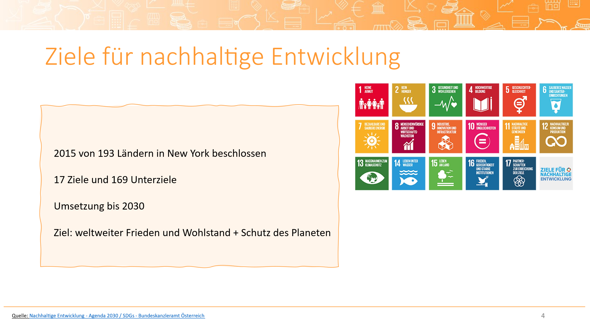

Die 17 Ziele im Überblick
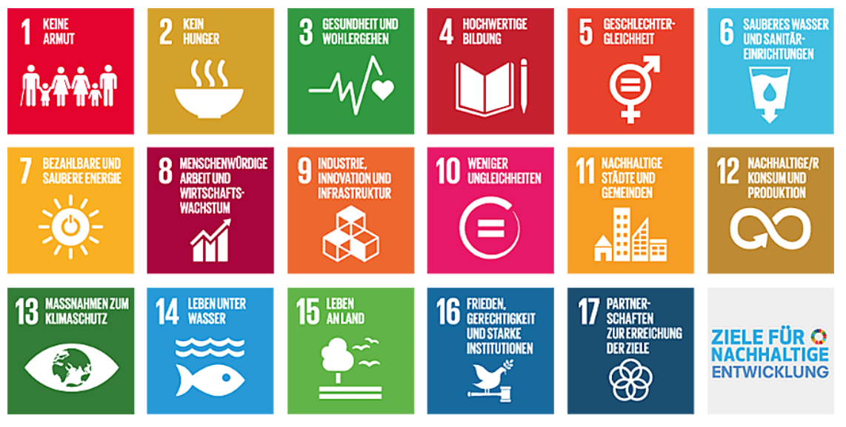
- Armut in all ihren Formen überall beenden
- Hunger beenden, Lebensmittelsicherheit und verbesserte Ernährung erreichen und eine nachhaltige Landwirtschaft fördern
- Gesundes Leben sicherstellen und das Wohlergehen für alle Menschen in jedem Alter fördern
- Inklusive, gerechte und hochwertige Bildung sichern und die Möglichkeit für lebenslanges Lernen für alle fördern
- Geschlechtergerechtigkeit und Empowerment für alle Frauen und Mädchen
- Verfügbarkeit und nachhaltiges Management von Wasser und sanitären Einrichtungen sowie Abwassersystemen sichern
- Zugang zu leistbarer, zuverlässiger, nachhaltiger und moderner Energie für alle sichern
- Dauerhaftes, inklusives und nachhaltiges Wirtschaftswachstum, volle und ertragreiche Erwerbstätigkeit und menschenwürdige Arbeit für alle erreichen
- Belastbare Infrastruktur aufbauen, inklusive und nachhaltige Industrialisierung fördern und Innovation unterstützen
- Ungleichheit innerhalb und zwischen den Ländern verringern
- Städte und Siedlungen inklusiver, sicherer, widerstandsfähiger und nachhaltiger gestalten
- Nachhaltige Konsum- und Produktionsstrukturen sichern
- Vordringlich Maßnahmen zur Bekämpfung des Klimawandels und seiner Auswirkungen ergreifen
- Ozeane, Meere und Meeresressourcen im Sinne der nachhaltigen Entwicklung erhalten und nutzen
- Ökosysteme der Erde schützen, wiederherstellen und ihre nachhaltige Nutzung fördern. Wälder nachhaltig bewirtschaften, die Verwüstung bekämpfen und unfruchtbares Land wiederbeleben und den Verlust der Biodiversität stoppen
- Friedliche und inklusive Gesellschaften im Sinne einer nachhaltigen Entwicklung fördern, allen Menschen Zugang zu Justiz ermöglichen und wirksame, zuverlässige, rechenschaftspflichtige und inklusive Institutionen auf allen Ebenen aufbauen
- Mittel zur Umsetzung und Wiederbelebung der globalen Partnerschaft für nachhaltige Entwicklung stärken

4 Ausgewählte Ziele im Detail

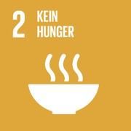
Ziel 2: Kein Hunger
Den Hunger beenden, Ernährungssicherheit und eine bessere Ernährung erreichen und eine nachhaltige Landwirtschaft fördern.
Weltweit leiden fast 700 Millionen Menschen an Hunger, obwohl global gesehen genügend Lebensmittel hergestellt werden, um alle Menschen versorgen zu können. Gleichzeitig wird ein Drittel aller Lebensmittel verschwendet. Bis 2030 sollte der Hunger auf der Welt besiegt werden und kein Mensch mehr an den Folgen fehlender Nahrungsmittel sterben. Seit 2014 steigt allerdings die Zahl der unterernährten Menschen weiter an. Man geht davon aus, dass bis 2030 die Zahl der Menschen, die an Hunger leiden auf über 800 Millionen steigt.
Neben der Bekämpfung von Hunger ist aber auch Mangelernährung ein Problem, das es zu beseitigen gilt. Zwei Milliarden Menschen weltweit gelten als mangelernährt und zeitgleich steigt die Anzahl der übergewichtigen Menschen aufgrund falscher Ernährung kontinuierlich.
Nachhaltige Ernährungs- und Landwirtschaftssysteme sind eine große globale Herausforderung, die viele Ebenen umfasst.
Bezug zur Foto-Challenge
Die Auseinandersetzung mit diesem SDG ermöglicht es den Schüler:innen, über ihre Ernährungsgewohnheiten nachzudenken und zu überlegen, wie sie einen Beitrag dazu leisten können, dieses Ziel zu erreichen. Mögliche Fotoideen könnten sein, dass Schüler:innen ein Fast Food-Lokal fotografieren oder das ungesunde Jausenangebot beim Schulbuffet oder Snackautomaten. Sie könnten auch im eigenen Haushalt auf Ursachenforschung gehen und die Lebensmittelverschwendung zum Thema ihres Fotos machen.
Was können die Schüler:innen tun, um einen Beitrag zu leisten?
Auch die Schüler:innen können einen Beitrag zur Erreichung dieses Ziels leisten, indem sie in ihrem eigenen Umfeld (zu Hause, in der Schule, in der Nachbarschaft) Änderungen bewirken. Sie können beim Einkauf auf nachhaltige Produkte hinweisen und ihre Eltern bitten, regionale und saisonale Lebensmittel zu kaufen. Sie können lokale Lebensmittelproduzent:innen unterstützen, indem sie bei ihnen einkaufen (Wochenmarkt, Ab-Hof-Verkauf, …). Außerdem können auch Schüler:innen schon einen Beitrag leisten, dass weniger Lebensmittel und zubereitete Speisen verschwendet werden (z.B. mitgebrachte Jause essen, kleinere Portionen auf den Teller nehmen, …). Sie können auf Fast Food verzichten und stattdessen ausgewogene Mahlzeiten zubereiten und zu sich nehmen.

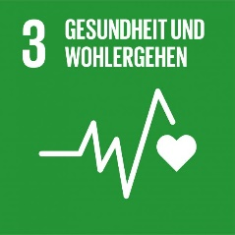
Ziel 3: Gesundheit und Wohlergehen
Ein gesundes Leben für alle Menschen jeden Alters gewährleisten und ihr Wohlergehen fördern
Gesundheit ist das höchste Gut. Die Gesundheit von Menschen hat große Auswirkungen auf die individuelle Lebensgestaltung, aber natürlich hat sie auch Auswirkungen auf die Volkswirtschaft eines Landes.
Die Gesundheitssituation in Österreich ist im Vergleich zur Situation in anderen Ländern sehr gut. Es gibt ein Versorgungsnetz von Ärzt:innen, Ambulanzen und Krankenhäusern, aber auch die Pflege von älteren Menschen ist vergleichsweise gut organisiert. Informationen zur Gesundheitsvorsorge und zum Erhalt der eigenen Gesundheit sind leicht zugänglich und Teil des Unterrichts in der Schule. Gesetze zum Schutz von Arbeitnehmer:innen sorgen dafür, dass diese nicht unter krankmachenden Arbeitsbedingungen tätig sein müssen.
Nichtsdestotrotz gibt es auch in Österreich reichlich Bedarf für Verbesserungen. Gerade in den letzten Jahren haben sich immer mehr Ärzt:innen aus dem kassenfinanzierten Bereich zurückgezogen und bieten ihre Leistungen nur noch gegen Bezahlung von privaten Honorarnoten an. Diese Entwicklung hat besonders große Auswirkungen auf Menschen, die sich eine private Versorgung nicht leisten können und die auf die kostenlosen Leistungen angewiesen sind.
Gesunde Menschen können am sozialen Leben teilnehmen, einer Beschäftigung nachgehen, Sport machen und Geld verdienen. Es gibt aber auch viele Faktoren, die sich auf die Gesundheit auswirken: Stress, Armut, fehlender Zugang zu Bildung, ungesunde Ernährung, Luftverschmutzung, schlechte Hygienebedingungen …
Maßnahmen zur Förderung der Gesundheit: Grünflächen, Spielplätze, Sportangebote
Bezug zur Foto-Challenge:
Es gibt viele Ansätze, um Situationen zu finden, die die Erhaltung der Gesundheit erschweren können. Von den Abgasen eines Autos mit Verbrennungsmotor, über das volle Wartezimmer einer/eines Ärztin/Arztes bis zur ungesunden Lebensweise eines Familienmitglieds oder auch von Fremden (z.B. Zigarettenautomat). Die Schüler:innen werden sehen, dass es viele Möglichkeiten gibt, um die eigene Gesundheit zu erhalten.
Was können die Schüler:innen tun?
Die Schüler:innen können Wege zu Fuß gehen oder mit dem Rad fahren, statt mit dem Auto gebracht zu werden. Sie können gemeinsam mit ihren Familien Sporteinheiten durchführen oder ihre Eltern fragen, wann sie das letzte Mal bei einer Vorsorgeuntersuchung waren. Sie können sich mit gesundheitsschädlichem Verhalten auseinandersetzen und überlegen, wie man diesem Verhalten vorbeugen kann (z.B. viel Sitzen in der Schule – nachmittags Bewegung einplanen).

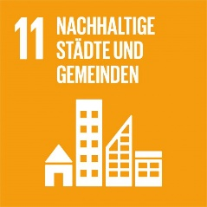
Ziel 11: Nachhaltige Städte und Gemeinden)
Städte und Siedlungen inklusiv, sicher, widerstandsfähig und nachhaltig gestalten.
Immer mehr Menschen siedeln vom Land in Städte und urbane Ballungsräume. Schätzungsweise leben bis 2030 fünf Milliarden Menschen in Ballungszentren. Auch in Österreich leben 55 Prozent der Bevölkerung in städtischen Gebieten. Diese Entwicklung bringt große Herausforderungen mit sich, weil das Wachstum der Städte und die Entvölkerung der ländlichen Gebiete den Wohnraum und die Infrastruktur beeinflussen. Während in Ballungsgebieten Wohnraum knapp ist und immer teurer wird, gibt es am Land immer mehr verlassene Ortskerne. Das führt dazu, dass die Infrastruktur in den Städten an ihre Grenzen stößt und es am Land zu Versorgungsengpässen kommt.
Wohnen in den Städten wird immer teurer, was vor allem für Geringverdiener:innen und große Familien schwierig wird. Ein immer größerer Anteil des Einkommens muss für den Erhalt von Wohnraum aufgebracht werden, wodurch diese immer öfter von Armut gefährdet sind.
In Ballungszentren werden 75 Prozent des menschlichen CO²-Ausstoßes produziert, obwohl die hohe Bevölkerungsdichte gute Voraussetzungen für ehrgeizige Nachhaltigkeitsprojekte bietet. In dicht bebauten Gebieten wäre es möglich, ressourcenschonende Mobilitätskonzepte zu entwickeln und ökologische Wohnmöglichkeiten zu schaffen.
Bezug zur Foto-Challenge:
Sowohl im urbanen Raum als auch in ländlichen Gebieten gibt es viel Verbesserungspotential, das die Schüler:innen in ihren Fotos einfangen können. Es kann der Stau sein, der sich in der Früh vor der Schule bildet; fehlende Radwege; Wohnblöcke ohne Grünanlagen; verwaiste Ortskerne; Shoppingzentren am Ortsrand; fehlende Park&Ride-Möglichkeiten; überfüllte Parkplätze oder fehlende Verbindungen mit öffentlichen Verkehrsmitteln.
Was können die Schüler:innen tun?
Die Schüler:innen können bewusst an der Gestaltung ihrer Nachbarschaft teilnehmen. Sie können an vorhandenen Projekten zur Begrünung von Plätzen, Urban Gardening, etc. teilnehmen oder sich eine Möglichkeit überlegen, wie sie den Schulweg sicherer machen (z.B. fehlende Fußgängerübergänge oder fehlende Fahrradwege aufzeigen).

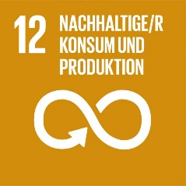
Ziel 12: Nachhaltige/r Konsum und Produktion
Nachhaltige Konsum- und Produktionsmuster sicherstellen
Die Erstellung von Gütern verbraucht Ressourcen, deswegen sollte nachhaltiger Konsum dazu führen, dass die Güter, die mit großem Aufwand hergestellt werden, tatsächlich genutzt werden.
Seit 1970 hat sich der weltweite Konsum an materiellen Dingen verdreifacht. Der Verbrauch von Kunststoffen, Textilien und Elektrogeräten hat sich vervielfacht und nur ein Bruchteil der weggeworfenen Produkte wird recycelt.
In Österreich landen entlang der Wertschöpfungskette jährlich fast 700.000 Tonnen Lebensmittel im Müll: von der Lebensmittelproduktion über Lieferwege, den Handel und letztendlich uns Konsument:innen. Fast 222.000 Tonnen Textilien, die oft unter menschenunwürdigen Bedingungen in Drittländern hergestellt wurden, werden jährlich allein in Österreich weggeworfen. Weniger als 5 Prozent der Textilien werden wiederverwendet.
Bezug zur Foto-Challenge:
Die Schüler:innen können zu diesem SDG überall in ihrem Umfeld Motive für den fehlenden Einsatz zur Erreichung dieses Ziels finden. In vielen Fällen können die Schüler:innen sogar in ihren eigenen Zimmern Potenzial zur Verbesserung finden, indem sie nicht-genutzte Kleidungsstücke oder Spielsachen fotografieren. In vielen Fällen kann der Wocheneinkauf der Familie Inspiration für die Auseinandersetzung mit diesem SDG bieten, indem untersucht wird, welche Verpackungsmaterialien vermeidbar gewesen wären oder ob es Alternativen zu den verpackten Waren gibt.
Was können die Schüler:innen tun?
Um dieses Ziel zu erreichen, können die Schüler:innen sehr einfach einen Beitrag leisten. Sie können schon vor dem Kauf eines Produktes überlegen, wie oft sie es nutzen. Sie können recherchieren, ob es nachhaltigere Alternativen zu ihrem Wunschprodukt gibt. Bei der Verwendung von Produkten können sie auf einen sorgsamen Umgang achten, damit gekaufte Waren möglichst lange halten. Bei der Entsorgung von Müll können die Schüler:innen auf ordentliche Mülltrennung achten und so viele Materialien dem Recycling-Kreislauf zuführen.

Druckvorlagen

Vertiefung 1 Foto-Challenge

Alltags-Challenge: Was kannst du tun?
Du hast bereits gelernt, dass Nachhaltigkeit ein wichtiges Thema für uns alle ist. Jede:r kann einen Beitrag leisten. Deswegen setzen sich auch viele Länder für Nachhaltigkeit ein und sie haben 17 Ziele festgelegt, die eine nachhaltige Entwicklung anstreben.
Arbeitsanweisung
- Entscheide dich für ein Ziel, mit dem du dich in dieser Aufgabe auseinandersetzen möchtest. (Aufgabe 1)
- Suche eine Situation, in der dein gewähltes Ziel NICHT eingehalten wird und mache ein Foto davon. Nimm das Foto in der nächsten Stunde mit. (Aufgabe 2)
- Teste dein Wissen. Ordne die verschiedenen Ziele richtig zu (Aufgabe 3) und löse die Frage (Aufgabe 4).
- Bilde mit allen, die das gleiche Ziel gewählt haben, eine Gruppe und besprecht eure Bilder. Findet gemeinsam einen Verbesserungsvorschlag, um das Ziel zu erreichen. (Aufgabe 5)
- Erstellt eine Präsentation und stellt eure Ergebnisse der Klasse vor. (Aufgabe 6)

Aufgabe 1
Entscheidung treffen
Entscheide dich, welches Ziel du für die Foto-Challenge auswählen möchtest. Kreuze das gewählte Ziel an.
Welches Ziel möchtest du wählen?
- Ziel 2: Kein Hunger
- Ziel 3: Gesundheit und Wohlergehen
- Ziel 11: Nachhaltige Städte und Gemeinden
- Ziel 12: Nachhaltige/r Konsum und Produktion

Aufgabe 2
Foto Planen
Überlege, wo du Situationen finden könntest, die dazu beitragen, dass das von dir gewählte Ziel NICHT erreicht wird. Besprich dich auch mit deinen Klassenkolleg:innen.
Plane, wann du das Foto machen möchtest. Ihr könnt euch auch treffen und gemeinsam auf die Suche nach einem passenden Motiv machen.
Notiere deine Überlegungen im Feld unten.
Mache ein Foto mit der Kamera deines Smartphones und nimm es in die Schule mit.
Dein Plan

Abbildung 1: Nachhaltige Entwicklung – Agenda 2030/SDGs – Bundeskanzleramt Österreich

Aufgabe 3
Ordne richtig zu
Du hast von vielen verschiedenen Möglichkeiten erfahren, um die globalen Ziele für nachhaltige Entwicklung der UNO zu erreichen. Welches SDG wird bei folgenden Maßnahmen umgesetzt?
Ordne die Maßnahmen dem richtigen Ziel zu.

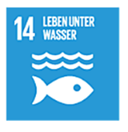  a) |  | Du hast ein Jausenbrot dabei, hast aber keinen Hunger. Anstatt es wegzuwerfen, schenkst du es deinem Freund, der sich sonst etwas beim Schulbuffet kaufen müsste.
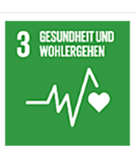  b) |  | Am Nachmittag triffst du dich mit deinen Freund:innen am See. Dort sammelt ihr den angespülten Plastikmüll auf.
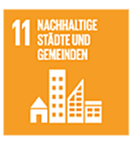  c) |  | Du entscheidest dich lieber für eine kurze Dusche, anstatt in einer vollgelaufenen Badewanne zu liegen.
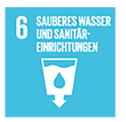  d) |  | Du sitzt den ganzen Tag in der Schule und auch dein Vater bewegt sich im Büro kaum. Deswegen macht ihr am Abend zusammen einen langen Spaziergang.
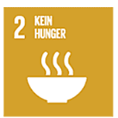  e) |  | Deine Klasse hilft der Gemeinde beim Pflanzen von neuen Bäumen rund um die Schule.

Aufgabe 4
Löse die Frage
Welche Trends in der Welt wirken sich positiv auf die Erreichung der Ziele für nachhaltige Entwicklung aus?
Kreuze an, was sich positiv auf die Erreichung der Ziele auswirkt.
Ordne die Maßnahmen dem richtigen Ziel zu.

Frage: Welche Trends in der Welt wirken sich positiv auf die Erreichung der Ziele für nachhaltige Entwicklung aus?
- Jugendliche wollen immer die neueste Kleidung haben und gehen jedem Modetrend nach.
- Immer mehr Menschen ernähren sich vegan oder vegetarisch und achten auf eine gesunde und ausgewogene Ernährung.
- Unter den Student:innen sind wiederverwendbare Flaschen sehr beliebt.
- Viele Unternehmen führen Homeoffice-Tage ein, damit die Mitarbeiter:innen nicht jeden Tag ins Büro fahren müssen.
- Aufgrund der billigen Flugpreise fliegen viele Menschen übers Wochenende in verschiedene Städte.
- Die Zahl an Verkaufsstellen direkt beim Bauernhof steigen. Dort werden regionale und saisonale Produkte verkauft.

Aufgabe 5
Was kann man tun?
Suche dir 3-5 Klassenkolleg:innen, die das gleiche Ziel wie du gewählt haben.
Jede:r zeigt das eigene Foto her und erklärt, in welcher Situation es entstanden ist. Besprecht gemeinsam für jedes Foto, was man ändern müsste, um das Ziel zu erreichen.
Notiert eure Verbesserungsvorschläge stichwortartig im Textfeld.
Ordne die Maßnahmen dem richtigen Ziel zu.

Eure Ideen

Aufgabe 6
Präsentation
Erstellt eine Präsentation (Plakat oder Powerpoint). Beschreibt die Situation, in der das Foto entstanden ist, stichwortartig. Schreibt euren Verbesserungsvorschlag für jedes Foto auf.

Lösungen Vertiefung 1 Foto-Challenge
Aufgabe 1: Individuelle Entscheidung der Schüler:innen
Aufgabe 2: Individuelle Lösung der Schüler:innen
Aufgabe 3: Welches Ziel wird bei folgenden Maßnahmen umgesetzt? Ordne die Maßnahmen dem richtigen Ziel für nachhaltige Entwicklung zu.
Du hast ein Jausenbrot dabei, hast aber keinen Hunger. Anstatt es wegzuwerfen, schenkst du es deinem Freund, der sich sonst etwas beim Schulbuffet kaufen müsste. | 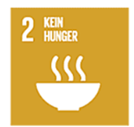
Am Nachmittag triffst du dich mit deinen Freund:innen am See. Dort sammelt ihr den angespülten Plastikmüll auf.
Du entscheidest dich lieber für eine kurze Dusche, anstatt in einer vollgelaufenen Badewanne zu liegen.
Du sitzt den ganzen Tag in der Schule und auch dein Vater bewegt sich im Büro kaum. Deswegen macht ihr am Abend zusammen einen langen Spaziergang. | 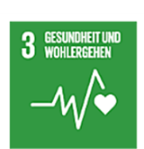
Deine Klasse hilft der Gemeinde beim Pflanzen von neuen Bäumen rund um die Schule. | 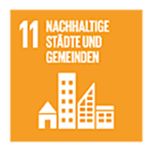
Aufgabe 4:
Welche Trends in der Welt wirken sich positiv auf die Erreichung der Ziele für nachhaltige Entwicklung aus?
- Jugendliche wollen immer die neueste Kleidung haben und gehen jedem Modetrend nach.
- Immer mehr Menschen ernähren sich vegan oder vegetarisch und achten auf eine gesunde und ausgewogene Ernährung.
- Unter den Student:innen sind wiederverwendbare Flaschen sehr beliebt.
- Viele Unternehmen führen Homeoffice-Tage ein, damit die Mitarbeiter:innen nicht jeden Tag ins Büro fahren müssen.
- Aufgrund der billigen Flugpreise fliegen viele Menschen übers Wochenende in verschiedene Städte.
- Die Zahl an Verkaufsstellen direkt beim Bauernhof steigen. Dort werden regionale und saisonale Produkte verkauft.

Anhang
Über die Autorinnen

Bettina FUHRMANN
Universitätsprofessorin an der Wirtschaftsuniversität Wien
Leiterin des Instituts für Wirtschaftspädagogik

Tatjana DEGASPERI
Universitätsassistentin an der Wirtschaftsuniversität Wien


Manuela LEITE
WISSENSCHAFTLICHE MITARBEITERIN an der Wirtschaftsuniversität Wien

Impressum
Institut für Wirtschaftspädagogik
WIRTSCHAFTSUNIVERSITÄT Wien
E-Mail: wipaed@wu.ac.at

Anmerkung zum Zitieren:
Dieses Material steht unter einer CC BY NC SA 4.0 Lizenz.
Bei einer Weiterverwendung sollen folgende Angaben gemacht werden:
Fuhrmann/Degasperi/Leite (2023) Lernstrecke 1: Wir alle wirtschaften – warum, mit wem und wie
CC BY NC SA 4.0 Alle Bilder sowie andere Medien (z.B. Videos) sind von der Lizenz ausgenommen.

